**2η Εργασία**

Εισαγωγικό Εργαστήριο Ηλεκτρονικής και Τηλεπικοινωνιών.

Κωνσταντίνος Ιωάννου

Α.Μ: 031 19840

12/12/2020

**1ο Κύκλωμα:**

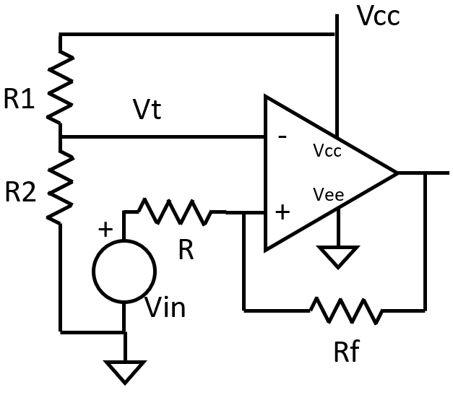

Αρχικά μας δίνεται από την εκφώνηση ότι η έξοδος του op-amp έχει τροφοδοσία σε εύρος τιμών Vee +1 =1 V και Vcc -1 =14V. Επομένως θεωρούμε δύο καταστάσεις Α και Β τέτοιες ώστε:

**Κατάσταση Α**: , γιατί

**Κατάσταση Β**: , γιατί < .

Τώρα θα υπολογίσουμε τις σχέσεις που μας δίνουν τις μεταβατικές καταστάσεις από Α->Β και το ανάποδο.

Προφανώς για να έχω έξοδο (κατάσταση Α) -> από επαλληλία των Vout και Vin και με διαίρεση τάσης έχουμε ότι .

Ώστε να βρισκόμαστε στην κατάσταση Α απαιτούμε . Λύνοντας λοιπόν ως προς Vin έχουμε

*<->* * (R+

R* ⬄

*(1).*

Ομοίως για να έχουμε έξοδο -> από επαλληλία των με διαίρεση τάσης έχουμε ότι .

Ώστε να βρισκόμαστε στην κατάσταση Β έχουμε ότι

Λύνουμε ως προς και ομοίως με πριν καταλήγουμε στην σχέση

*(2).*

Προφανώς η αλλαγή από την μία κατάσταση στη άλλη γίνεται στην ισότητα των παραπάνω ανισοτήτων οπότε έχουμε ότι :

* Όταν είμαι στην κατάσταση Α μειώνω σταδιακά την Vin και τότε ισχύει η ανισότητα *(1)* οπότε μεταβαίνουμε στην κατάσταση Β όταν η σχέση *(1)* ισχύει ως ισότητα.

Άρα από (1)->  ***(3)***

* Όταν βρισκόμαστε στην κατάσταση Β αυξάνουμε σταδιακά την Vin και τότε ισχύει η ανισότητα (2) , οπότε μεταβαίνουμε στην κατάσταση Α όταν η σχέση *(2)* ισχύει ως ισότητα.

Άρα από την (2)->  ***(4)***

Ακόμη από την εκφώνηση μας δίνεται ότι .Γνωρίζουμε από την θεωρία μας ότι :

Όταν η τάση αυξάνεται η αλλαγή θα γίνει στο σημείο = 7 +0.150 = 7,15V ,δηλαδή .

Όταν η τάση μειώνεται η αλλαγή θα γίνει στο σημείο = 7 -0.150 = 6.85V ,δηλαδή .

( Υπενθύμιση γνωρίζουμε ότι και )

Αντικαθιστώντας τις παραπάνω τιμές στις σχέσεις *(3)* και *(4)* έχουμε

(3) -> 6.85 =  **Αφαιρούμε τις δυο αυτές σχέσεις κατά μέλη .**

(4) -> 7.15 =

Άρα παίρνουμε για (4)-(3) -> 7.15-6.85 = 0 +13, Λύνοντας έχουμε

**Συνολικά** 

Παίρνοντας λοιπόν την παραδοχή ότι οι τιμές αλλαγής κατάστασης είναι 7.15V και 6.85V

Οπότε υπολογίζοντας εκ νέου την (Vt =7V) από την σχέση (3) ( αν θέλουμε διαλέγουμε την (4) ) έχουμε 7.15 = 1.02<-> 1.02=7.173 <-> =7.03 .Άρα δεν έχουμε μεγάλη απόκλιση από τα δεδομένα μας .

* **Τέλος με διαίρεση τάσης στην έχουμε ότι :**

*<->* , όπου

*<->* , με

***<->***  = 1+ *<->* ,

Άρα τελικά έχουμε

Αφού έχουμε 2 σχέσεις και 4 αγνώστους στου δυο δίνουμε αυθαίρετές τιμές.

Οπότε για τιμές κΩ και R = 2.7 κΩ έχουμε



**2ο Κύκλωμα:**

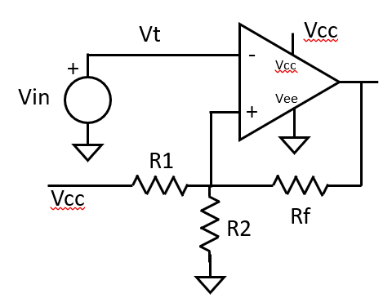

Ισχύει ότι *<->* *<->* *(

*<->*

( *<->*

***(1)***

* Επίσης καθώς έχουμε τα ίδια δεδομένα με το 1ο κύκλωμα έχουμε ότι 15V και

**Κατάσταση Α**: , γιατί

**Κατάσταση Β**: , γιατί < .

* **Ανάλυση στην κατάσταση Α.** ( 15V)

Από την σχέση *(1)* και αντικαθιστώντας τις παραπάνω τιμές παίρνουμε

. Όμως σε αυτήν την κατάσταση ισχύει ότι

= , την ισότητα = την βλέπουμε από το

κύκλωμα. Οπότε από την ανισότητα και την σχέση για το προκύπτει η

ανισότητα :

***(2)***

* **Ανάλυση στην κατάσταση Β.** ( 15V)\

Από την σχέση *(1)* και αντικαθιστώντας τις παραπάνω τιμές παίρνουμε

. Όμως σε αυτήν την κατάσταση ισχύει ότι

= , την ισότητα = την βλέπουμε από το

κύκλωμα. Οπότε από την ανισότητα και την σχέση για το προκύπτει η

ανισότητα :

*(3)*

Όταν η τάση αυξάνεται η αλλαγή θα γίνει στο σημείο = 7 +0.150 = 7,15V ,δηλαδή .

Όταν η τάση μειώνεται η αλλαγή θα γίνει στο σημείο = 7 -0.150 = 6.85V ,δηλαδή .

Προφανώς η αλλαγή από την μία κατάσταση στην άλλη γίνεται όταν στις ανισώσεις

παίρνουμε ισότητα.

Έτσι αυξάνοντας σταδιακά την στη σχέση *(2)* κάποια στιγμή έχουμε την ισότητα :

**=** 7.15V ***(4)***

Ομοίως μειώνοντας σταδιακά την στη σχέση *(3)* κάποια στιγμή έχουμε την ισότητα :

= 6.85V  ***(5)***

Διαιρούμε τις σχέσεις (4)/(5) και έχουμε

*<->*

= 1 + *<->* διαιρω με το τελευταίο κλάσμα.

*<->*  Λύνοντας προς καταλήγουμε στην σχέση *(6)*

* Από την σχέση *(4)* διαιρώντας αριθμητή και παρονομαστή του κλάσματος με έχουμε:

= 7.15V *<->*

από (6) και ομοίως διαιρούμε αριθμητή και παρονομαστή με

.15 = *<->* 7.15 = *<->* *<->*

καταλήγουμε στην σχέση *(7)*



Οπότε από τις σχέσεις *(6) , (7)* έχουμε ένα σύστημα με 3 αγνώστους και 2 σχέσεις οπότε επιλέγουμε αυθαίρετα την τιμή του =220 κΩ

= 11,15κΩ και Ω= 10.58 kΩ

Συνολικά έχουμε

11,15κΩ , 10,58kΩ , =220κΩ

**3ο Κύκλωμα:**

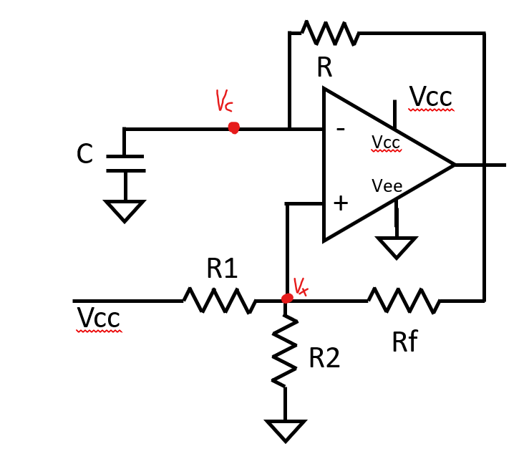

Όπως φαίνεται και από το κύκλωμα έχουμε

Έχουμε ότι ισχύει <-> το οποίο λύσαμε και στο προηγούμενο κύκλωμα οπότε ομοίως με πριν έχουμε

ότι *<->* *<->* *(

*<->*

( *<->*

<-> μας δίνεται ότι Vcc=15V

1. .

Επιπλέον για ευκολία στις πράξεις θέτουμε α = & β =

Άρα η (1) γίνεται = 15*α + .

* Όπως και στα προηγούμενα ερωτήματα έχουμε

**Κατάσταση Α (φόρτιση πυκνωτή)**: , γιατί

**Κατάσταση Β (εκφόρτιση πυκνωτή)**: , γιατί < .

* Οπότε στην κατάσταση **Α** έχουμε : **= 15*α + .**

Άρα <-> **15*α + . *(2)***

* Ενώ στην κατάσταση **Β** έχουμε: **= 15*α + .**

Άρα < <->  **15*α + . *(3)***

* Γνωρίζουμε ότι η τροφοδοσία του κυκλώματος μας είναι και θέλουμε η μέση τιμή της τάσης του πυκνωτή να είναι στο μέσο της τροφοδοσίας δηλαδή τα 7.5V.Τέλος μας δίνεται ότι το πλάτος της τάσης είναι 1V ,άρα το κυμαίνεται από τα 7 στα 8 Volt.

Δηλαδή 7 < από *(2),(3)* έχουμε 15*α + 15*α +

Οπότε προφανώς έχουμε το σύστημα

**15*α + β = 7 και 15α + 14β = 8** *<->* αφαιρώντας κατά μέλη έχουμε

14β-β =8-7 <-> **β = .** Οπότε έχουμε

**<->**

Άρα έχουμε ***(4)***

Στην σχέση (α) αντικαθιστούμε .

α = <-> 7*<->* 1 *(5)*

* Τώρα θα βρούμε την περίοδο της τάσης του πυκνωτή δηλαδή του χρόνους φόρτισης και εκφόρτωσης .

Από το κύκλωμα είναι εμφανές ότι <-> <->

* Όμως για φόρτιση πυκνωτή έχουμε στην κατάσταση Α ,δηλαδή όταν , γιατί .Οπότε η διαφορική εξίσωση γίνεται

<-> λύνοντας την Δ.Ε καταλήγουμε στο εξής αποτέλεσμα

Προφανώς την χρονική στιγμή που αρχίζει η φόρτιση t = 0 η τάση του πυκνωτή βρίσκεται στη ελάχιστη τιμή της δηλαδή **.**

Οπότε αντικαθιστώντας την αρχική συνθήκη στην διαφορική εξίσωση παίρνουμε: . <-> Α=-7.

Η διαφορική μας εξίσωση για φόρτιση πυκνωτή γίνεται

Λογικό και επόμενο είναι όταν ο πυκνωτής φορτίσει πλήρως δηλαδη έχουμε t= ότι η τάση του πυκνωτή θα βρίσκεται στην μέγιστη τιμή της δηλαδή ότι

V. Αντικαθιστούμε στην Δ.Ε και έχουμε ->

8= -7* **<-> <-> <->**

Άρα έχουμε *(6)*

Πρόταση: Γνωρίζουμε ότι ο χρόνος φόρτισης και εκφορτιστης ενός πυκνωτή είναι ίσος.

* Για εκφορτιση πυκνωτή έχουμε την κατάσταση Β ,

γιατί < .

Οπότε από την αρχική Δ.Ε παίρνουμε *<->* *<->* Λύνουμε Δ.Ε *<->*

Όμως όταν αρχίζει η εκφορτιση ο πυκνωτής μας έχει την μέγιστη τάση δηλαδή =8V. Αντικαθιστώντας στην Δ.Ε παίρνουμε *->*

8 = 1 + Β*1 *<->* **Β=7** *<->* **.**

Τέλος όταν έχει ολοκληρωθεί η εκφορτιση η τάση του πυκνωτή θα έχει λάβει την ελάχιστη τιμή της δηλαδή V.

Για t = στην Δ.Ε έχουμε 7 =  **<-> <->** oομοίως με πριν έχουμε

Δηλαδή  (7)

* Προφανώς μια περίοδος ενός πυκνωτή ισούται με τον χρόνο φόρτιση και τον χρόνο εκφορτισης.

Τ = = 2* , από την σχέση *(7*) και από *(6)* έχουμε

Τ=2*<-> Τ = RC*0.3082 (περίοδος)

Μας δίνεται όμως ότι .

Όμως Τ = <-> αντικαθιστώ την Τ έχουμε

RC*0.3082 <-> **RC = 9.27*10-5** *(8)*

Συνολικά έχουμε τις παρακάτω σχέσεις:

***(4)* (5)** 1 *(8)* **RC = 9.27*10-5**

Οπότε έχουμε 3 σχέσεις και 5 αγνώστους οπότε δυο αγνώστους τους επιλέγουμε αυθαίρετά.

Συνεπώς για



*, ,*

*C = 34,4 nF*

**4o Ερώτημα : Γραφικές στο microcap (όλες οι αναλύσεις δίνονται και σε ξεχωριστό αρχείο ως εικόνες για καλύτερη ανάλυση)**

Στην συνέχεια της άσκησης κάνουμε transient ανάλυση για τα παραπάνω κυκλώματα.

**Για το 1ο κύκλωμα :**

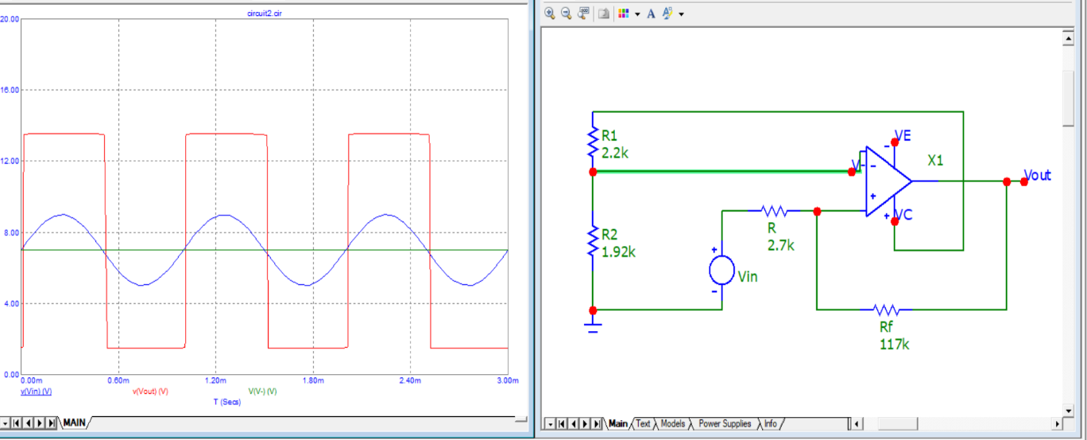

Παρακάτω βλέπουμε μόνο την γραφική παράσταση

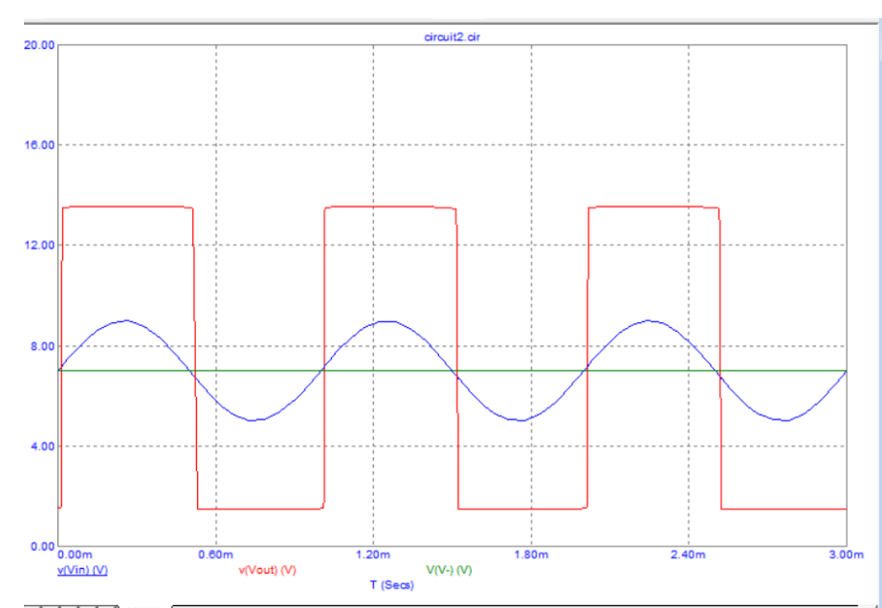

Παρατηρήσεις: Η Vin(μπλε) είναι μια περιοδική συνάρτηση με τις προδιαγραφές που δώσαμε στη πηγή. Ενώ η Vout(κόκκινη) βλέπουμε ότι είναι μια περιοδική παλμοσειρά που έχει (περίπου) ίδια περίοδο με την πηγή μας . Το παραπάνω αποτέλεσμα είναι αναμενόμενο αφού στο κύκλωμά μας έχουμε σχεδιάσει ένα συγκιρτή.

**Για το 2ο κύκλωμα :**

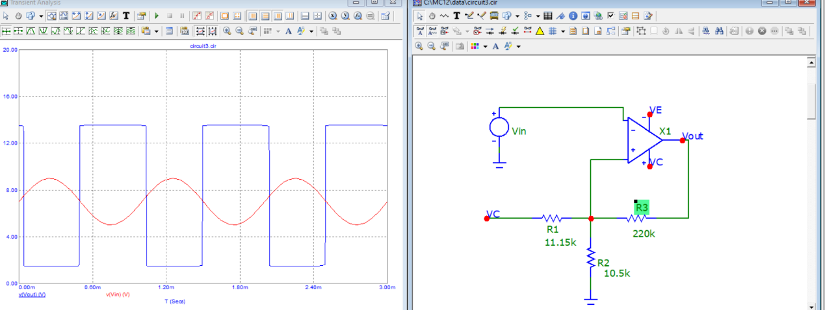

Παρακάτω βλέπουμε μόνο την γραφική παράσταση

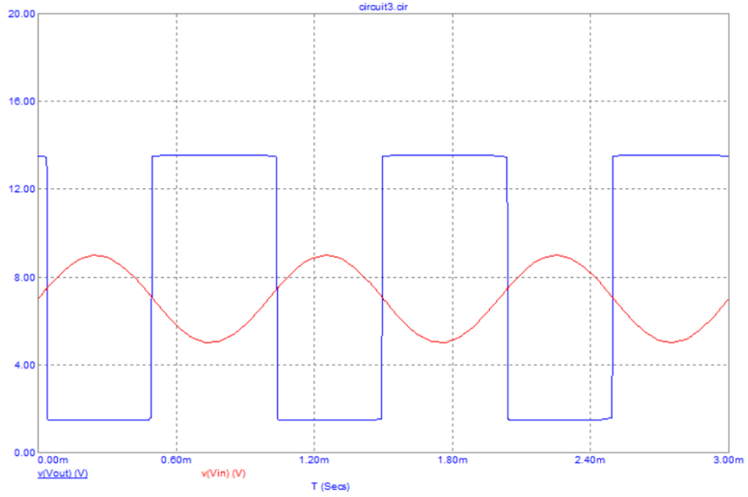

Παρατηρήσεις ομοίως με τα προηγούμενα καθώς έχουμε και σε αυτό το κύκλωμα έναν συγκριτή.

**Για το 2ο κύκλωμα :**

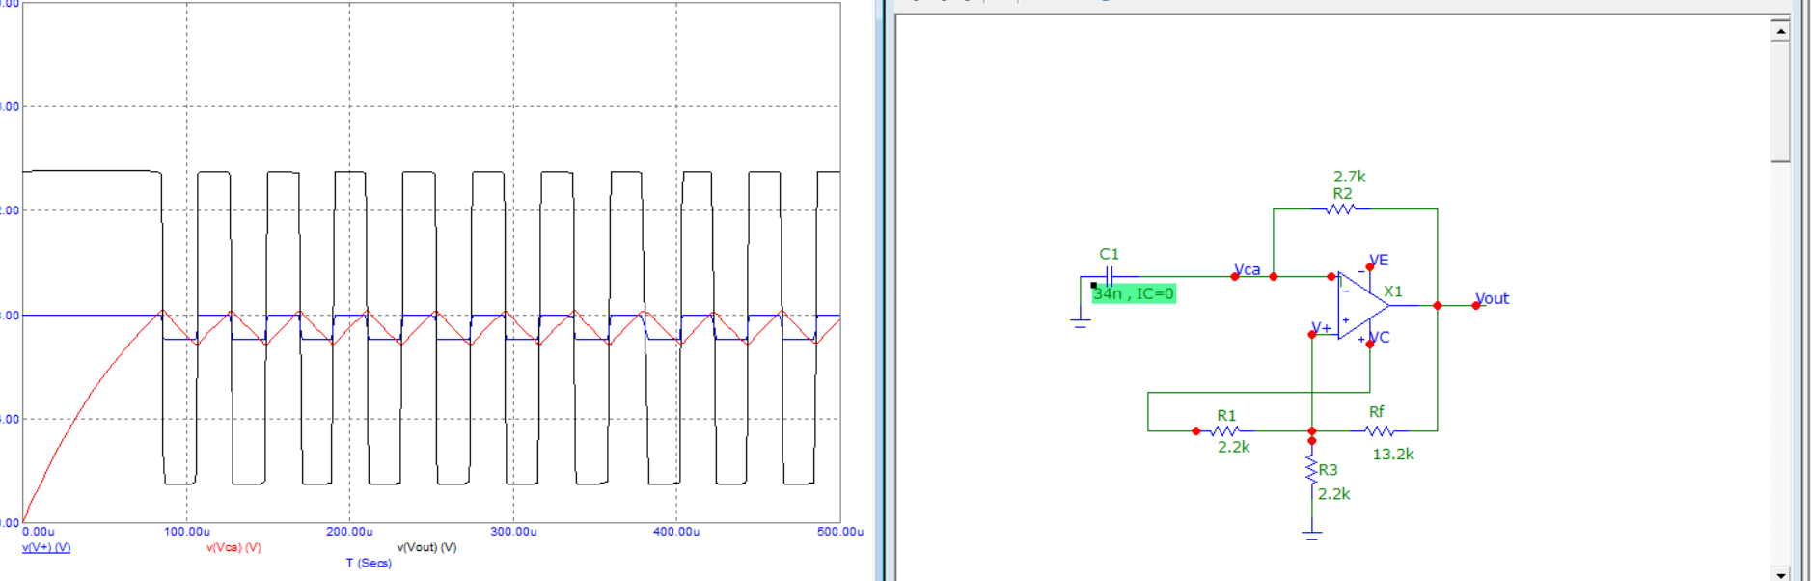

Παρακάτω βλέπουμε μόνο την γραφική παράσταση

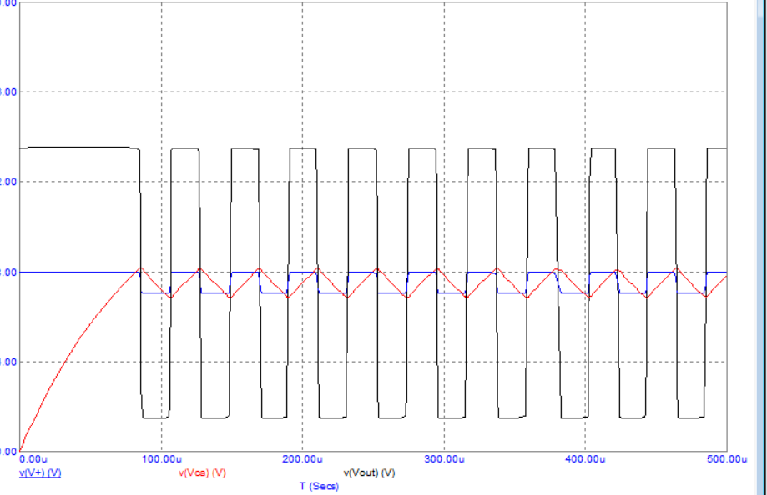

Και σε μικρότερο χρονικό διάστημα:

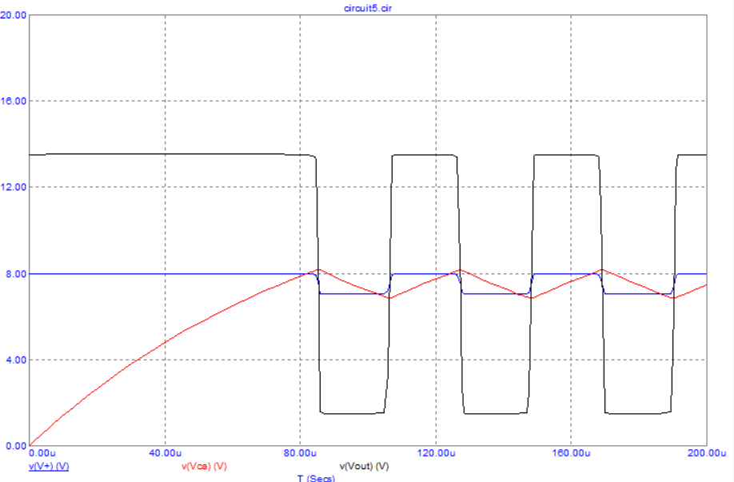

Παρατηρήσεις: Εδώ έχουμε ένα κύκλωμα ταλαντωτή οπού βλέπουμε στη γραφική παράσταση την Vout (μαύρη καμπύλη) ως έναν τετραγωνικό περιοδικό παλμό.

Διακρίνουμε ακόμη την V+ ( μπλε καμπύλη ) ως επίσης έναν περιοδικό παλμό με την ίδια περίοδο με αυτήν του Vout. Με κόκκινο βλέπουμε την τάση του πυκνωτή Vcα ο οποίος στο κύκλωμα μας είναι αρχικά αφόρτιστός. Παρατηρούμε λοιπόν την φόρτισή και την εκφόρτιστη του πυκνωτή συνεχώς ,δηλαδή η τάση του πυκνωτή ταλαντώνεται ανάμεσα στην μέγιστη και στην ελάχιστη τιμή του .(προφανώς έπειτα από την πρώτη φόρτιση αφού αρχικά είναι μηδέν) .Παρατηρούμε επίσης ότι οι τιμές που ταλαντώνεται η τάση του πυκνωτή είναι ίσες με το πλάτος της περιοδικής παλμοσειράς του V+ καθώς και πως η τάση του πυκνωτή έχει την ίδια περίοδο με τις άλλες δυο περιοδικές παλμοσειρες. Θεωρητικά το πλάτος της τάσης του πυκνωτή είναι ίσο με το πλάτος της V+ ,στην πράξη για τις τιμές που υπολογίσαμε.  
Παρατηρούμε ότι και και με πραγματικές συνθήκες στο πρόγραμμα (op-amp level3) το πλάτος της τάσης του πυκνωτή είναι πολύ κοντα στο πλάτος του V+ που είναι 1.

Βέβαια αρχικά βλέπουμε ότι η συχνότητα του σήματος μας είναι 40 KHz ενώ θα έπρεπε να είναι 35 KΗz σύμφωνα με την εκφώνηση. Για να έχουμε την επιθυμητή συχνότητα μειώνουμε την τιμή του πυκνωτή καθώς βλέπουμε ότι με αυτόν τον τρόπο μειώνεται η συχνότητα του σήματος ενώ το πλάτος δεν επηρεάζεται σημαντικά.